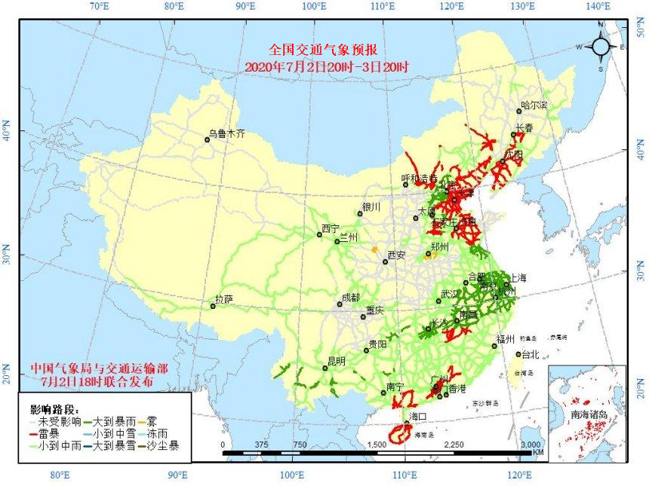

陆域。，受雾影响的主要路段有京港澳高速(G4)郑州—河南新郑段等9条，受大到暴雨影响的主要路段有京沪高速(G2)江苏新沂境内路段等118条，受雷暴影响的主要路段有京哈高速(G1)河北香河—天津宝坻段等141条。

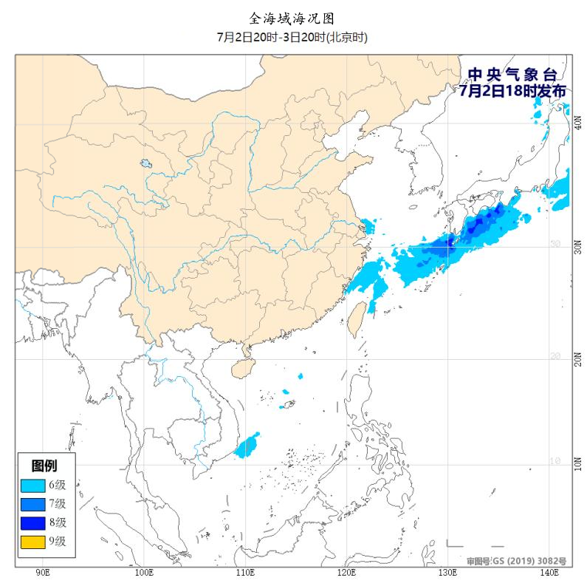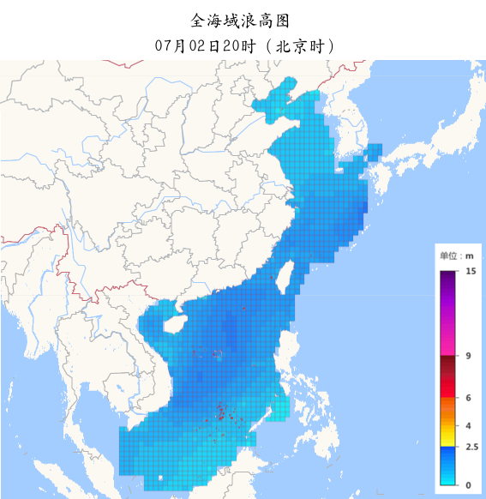

海域。东海大部海域风力5~8级,浪高1.5米;渤海海峡、黄海北部和中部海域将有轻雾，能见度不足10公里。

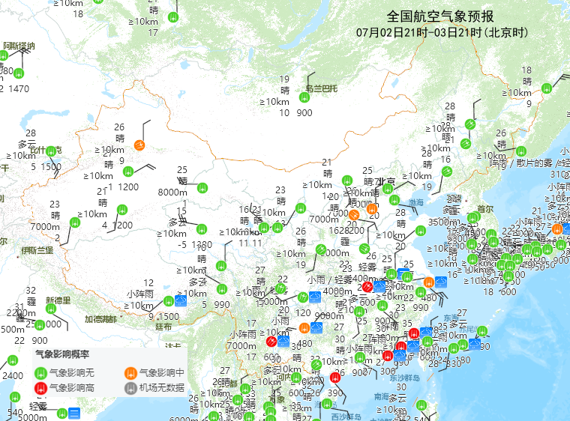

空域。受不良天气影响的机场主要有：郑州、牡丹江、天津、杭州、昌都、邯郸、常德、迪庆、南通、丽江、济南、铜仁、台北、石家庄、呼和浩特、合肥、广州、台湾、兴义、舟山、上海、义乌、衢州、香港、徐州、桂林、宁波、宜昌、南宁、池州、锡林浩特、张家界、福州、德宏、北海、湛江、昆明、厦门、阜阳、包头、扬州、大同、温州、西双版纳、梅、武夷山、洛阳、梧州、赤峰、唐山、深圳、海口、长治、南阳、三明、澳门、珠海、临沧、柳州、鄂尔多斯、太原有雨；郑州、大连、杭州、常德、成都、西安、济南、铜仁、石家庄、合肥、兴义、攀枝花、桂林、宁波、南京、宜昌、池州、重庆、张家界、阜阳、扬州、南昌、温州、黔江、常州、安庆、台、怀化、烟台、盐城、神农架、南阳、三明有雾；太原、天津有霾；嘉峪关有尘；吉安、昌都、迪庆、丽江、济南、榆林、林芝、徐州、保山、锡林浩特、东营、西昌、福州、厦门、库尔勒、乌海、中卫、南昌、敦煌、西双版纳、格尔木、洛阳、兰州、烟台、佳木斯、鄂尔多斯风力较强。

附件

**受天气影响的主要路段、海域、机场**

**一、 受雾影响的主要路段有：**

1. 京港澳高速(G4)郑州—河南新郑段

2. 连霍高速(G30)河南开封境内路段

3. 大广高速(G45)河南开封—通许段

4. 兰南高速河南尉氏境内路段

5. 郑少洛高速郑州—河南登封段

6. 永登高速河南登封境内路段

7. 郑石高速郑州—河南新郑段

8. 107国道郑州—河南新郑段

9. 211国道甘肃宁县境内路段

**二、 受大到暴雨影响的主要路段有：**

1. 京沪高速(G2)江苏新沂境内路段

2. 江苏江都—江阴段

3. 江苏苏州—上海段

4. 京台高速(G3)安徽黄山境内路段

5. 京港澳高速(G4)北京—河北高碑店段

6. 湖南开慧境内路段

7. 长沙—湖南株洲段

8. 京昆高速(G5)北京—河北高碑店段

9. 石家庄境内路段

10. 京藏高速(G6)北京—河北怀来段

11. 京新高速(G7)北京—河北怀来段

12. 沈海高速(G15)江苏赣榆—连云港—滨海段

13. 江苏如皋—南通段

14. 江苏常熟—上海段

15. 浙江嘉兴境内路段

16. 浙江绍兴境内路段

17. 浙江宁波—三门段

18. 常台高速(G15W)江苏常熟—苏州段

19. 浙江绍兴—嵊州—台州段

20. 甬金高速(G1512)浙江宁波—嵊州—金华段

21. 黄石高速(G1811)河北武强境内路段

22. 青银高速(G20)石家庄境内路段

23. 青兰高速(G22)山东冠县—冀鲁省界段

24. 长深高速(G25)江苏连云港—灌云—涟水段

25. 南京境内路段

26. 江苏溧阳—宜兴段

27. 浙江诸暨境内路段

28. 浙江金华境内路段

29. 连霍高速(G30)江苏连云港—东海—新沂段

30. 济广高速(G35)豫皖省界—江西景德镇—鹰潭段

31. 沪陕高速(G40)江苏启东—海门—南通段

32. 江苏九华—泰兴—扬州段

33. 扬溧高速(G4011)江苏扬州—镇江—润扬段

34. 沪蓉高速(G42)上海—江苏苏州—无锡—常州—丹阳段

35. 宁芜高速(G4211)南京—安徽芜湖段

36. 合安高速(G4212)合肥—安徽安庆段

37. 大广高速(G45)北京—京冀省界段

38. 沪渝高速(G50)上海境内路段

39. 浙江湖州—安徽宣城—芜湖段

40. 安徽池州—安庆—界子墩段

41. 芜合高速(G5011)安徽芜湖—巢湖段

42. 长张高速(G5513)长沙境内路段

43. 杭瑞高速(G56)杭州境内路段

44. 浙皖省界—安徽黄山段

45. 皖赣省界—江西景德镇—九江段

46. 云南保山境内路段

47. 沪昆高速(G60)上海—杭州段

48. 浙江金华—衢州—常山段

49. 江西上饶—鹰潭—南昌段

50. 湖南醴陵—株洲—湘潭—娄底段

51. 福银高速(G70)江西南昌—永修—九江—湖北黄梅段

52. 汕昆高速(G78)广西宜州境内路段

53. 广昆高速(G80)云南开远境内路段

54. 开河高速(G8011)云南屏边—河口段

55. 昆磨高速(G8511)云南元江—墨江段

56. 杭州湾环线(G92)上海—杭州—浙江绍兴段

57. 浙江宁波境内路段

58. 衡德高速河北衡水—龙华段

59. 邢临高速河北临清境内路段

60. 宁常高速江苏金坛—常州段

61. 沿江高速江苏常州—太仓段

62. 锡宜高速江苏无锡境内路段

63. 苏昆太高速江苏苏州—昆山—太仓段

64. 杭新景高速杭州境内路段

65. 浙江富阳—桐庐—建德段

66. 龙丽高速浙江龙游境内路段

67. 申嘉湖高速沪浙省界—浙江嘉兴段

68. 长浏高速长沙境内路段

69. 104国道浙江德清—杭州—绍兴—临海段

70. 105国道江西九江—南昌—丰城段

71. 106国道北京—河北固安—霸州段

72. 河北武邑—衡水段

73. 河北馆陶境内路段

74. 湖南平江—浏阳—醴陵段

75. 107国道北京—河北涿州—高碑店段

76. 长沙—湖南湘潭段

77. 108国道北京—河北涞源—山西上寨段

78. 109国道河北卧佛寺境内路段

79. 110国道北京境内路段

80. 河北怀来境内路段

81. 111国道北京杨河口—河北丰宁段

82. 112国道河北丰宁境内路段

83. 204国道江苏赣榆—连云港—阜宁段

84. 江苏海安—南通—上海段

85. 205国道山东郯城—江苏新沂段

86. 南京—安徽马鞍山—芜湖—黄山—浙江常山段

87. 206国道合肥—安徽安庆—江西景德镇—鹰潭段

88. 207国道河北涞源境内路段

89. 209国道湖南凤凰境内路段

90. 213国道云南元江—墨江段

91. 214国道云南南涧—云县段

92. 307国道河北武强境内路段

93. 石家庄境内路段

94. 309国道鲁冀省界境内路段

95. 310国道江苏连云港—沙河—双店段

96. 312国道上海—江苏苏州—无锡—常州—丹阳段

97. 316国道南昌—江西虬津段

98. 318国道上海—浙江南浔段

99. 浙江长兴—安徽宣城—池州—安庆—湖北英山段

100. 319国道江西上栗—湖南浏阳段

101. 长沙—湖南宁乡段

102. 湖南杨溪桥—马底驿—泸溪段

103. 320国道上海境内路段

104. 浙江嘉兴—杭州段

105. 浙江富春江—建德—衢州—江西上饶—鹰潭—南昌—万载段

106. 湖南醴陵—株洲—湘潭—双峰段

107. 贵州玉屏境内路段

108. 云南保山—瑞丽段

109. 323国道广西宜州境内路段

110. 云南平远—开远段

111. 云南马鹿菁隧道—墨江—通关段

112. 云南景谷—平村段

113. 324国道广西百色—田林段

114. 327国道山东临沭—江苏连云港段

115. 328国道江苏仪征—扬州—泰州—海安段

116. 329国道杭州—浙江绍兴段

117. 浙江慈溪—宁波段

118. 330国道浙江金华—兰溪—寿昌段

**三、 受雷暴影响的主要路段有：**

1. 京哈高速(G1)河北香河—天津宝坻段

2. 河北卢龙—秦皇岛—辽宁绥中段

3. 辽宁锦州境内路段

4. 辽宁盘锦—沈阳—铁岭段

5. 京沪高速(G2)河北廊坊—天津—山东德州段

6. 济南—山东泰安段

7. 京台高速(G3)河北廊坊—天津—山东德州段

8. 济南—山东泰安段

9. 京港澳高速(G4)河北保定境内路段

10. 河北高邑—邢台—邯郸—磁县段

11. 广州境内路段

12. 广澳高速(G4W)广州—广东中山段

13. 京昆高速(G5)河北保定境内路段

14. 京藏高速(G6)河北张家口—内蒙古集宁段

15. 京新高速(G7)河北张家口—内蒙古集宁段

16. 鹤大高速(G11)辽宁庄河境内路段

17. 丹阜高速(G1113)辽宁本溪—沈阳段

18. 珲乌高速(G12)吉林—长春段

19. 沈吉高速(G1212)沈阳—辽宁抚顺段

20. 沈海高速(G15)沈阳—辽宁鞍山—大石桥—瓦房店段

21. 山东日照境内路段

22. 广东东莞—广州段

23. 广东佛山—恩平段

24. 广东茂名境内路段

25. 日兰高速(G1511)山东莒县—费县段

26. 丹锡高速(G16)辽宁海城—盘锦—锦州—朝阳段

27. 荣乌高速(G18)山东垦利—河北黄骅—天津—徐水段

28. 黄石高速(G1811)河北黄骅—沧州段

29. 青银高速(G20)山东潍坊—淄博—济南段

30. 河北新河境内路段

31. 青兰高速(G22)山东诸城—莱芜—泰安段

32. 河北邯郸境内路段

33. 长深高速(G25)河北遵化—天津—山东青州段

34. 广东兴宁—河源—杨村段

35. 阜锦高速(G2512)辽宁阜新—锦州段

36. 济广高速(G35)济南—山东平阴—东平段

37. 大广高速(G45)内蒙古通辽境内路段

38. 河北承德境内路段

39. 北京密云—怀柔—北京段

40. 江西吉安境内路段

41. 江西龙南境内路段

42. 广东从化—广州段

43. 龙河高速(G4511)江西龙南—广东河源段

44. 二广高速(G55)内蒙古白音查干—集宁—察哈尔右翼前旗段

45. 沪昆高速(G60)江西樟树—新余—分宜段

46. 包茂高速(G65)广西岑溪境内路段

47. 福银高速(G70)江西抚州境内路段

48. 兰海高速(G75)广西北海—桂粤省界段

49. 广昆高速(G80)广州境内路段

50. 广西岑溪境内路段

51. 珠三角环线(G94)广东江门境内路段

52. 广东东莞境内路段

53. 海南环线(G98)海口—海南三亚全线

54. 海南三亚—海口全线

55. 京津塘高速河北廊坊—天津—塘沽全线

56. 津蓟高速天津—宝坻—蓟县段

57. 唐港高速河北唐山—滦南段

58. 衡德高速山东德州境内路段

59. 邢临高速河北邢台—威县段

60. 张石高速河北张北—宣化段

61. 保沧高速河北保定—沧州段

62. 沿海高速河北秦皇岛—抚宁段

63. 泰井高速江西泰和境内路段

64. 滨博高速山东滨州—淄博段

65. 潍莱高速山东潍坊境内路段

66. 广惠高速广州—广东增城段

67. 海文高速海口境内路段

68. 海南文昌境内路段

69. 101国道北京—怀柔段

70. 河北承德—辽宁朝阳—阜新段

71. 102国道河北三河境内路段

72. 辽宁绥中—葫芦岛段

73. 沈阳—辽宁铁岭段

74. 103国道北京—天津—塘沽全线

75. 104国道北京—天津—山东德州段

76. 济南—山东泰安段

77. 105国道北京—天津—山东德州段

78. 山东平阴—东平段

79. 江西樟树—吉安段

80. 江西龙南—广东连平段

81. 广东从化—广州段

82. 广东顺德境内路段

83. 106国道河北任丘—河间—献县段

84. 广州境内路段

85. 107国道河北保定境内路段

86. 河北高邑—邢台—邯郸—磁县段

87. 广东东莞境内路段

88. 109国道河北化稍营境内路段

89. 110国道河北宣化—张家口—内蒙古乌兰察布—卓资段

90. 111国道北京—怀柔段

91. 河北郭家屯—牌楼—围场段

92. 内蒙古余粮堡—通辽段

93. 112国道河北宣化境内路段

94. 河北双滦—唐山段

95. 天津—河北霸州段

96. 河北化稍营—深井—宣化段

97. 201国道吉林通化—辽宁桓仁段

98. 辽宁庄河境内路段

99. 202国道吉林—双河段

100. 吉林清原—辽宁抚顺—沈阳—鞍山—盖州—永宁段

101. 205国道河北秦皇岛境内路段

102. 河北唐山—天津宁河段

103. 天津—河北黄骅—盐山段

104. 山东无棣境内路段

105. 山东高城—周村—莱芜—临沂段

106. 广东兴宁—龙川—河源段

107. 广州境内路段

108. 206国道山东潍坊—临沂段

109. 江西金溪—南城段

110. 207国道内蒙古锡林浩特境内路段

111. 内蒙古哈登胡舒—太仆寺旗—蒙冀省界段

112. 河北万全境内路段

113. 208国道内蒙古二连浩特—乌兰察布—察哈尔右翼前旗段

114. 209国道广西灵山—北海段

115. 220国道山东济阳—济南—平阴段

116. 223国道海口—海南万宁段

117. 海南三亚境内路段

118. 224国道海口境内路段

119. 海南琼中—五指山—三亚段

120. 225国道海南儋州—三亚段

121. 302国道吉林—长春段

122. 303国道吉林通化境内路段

123. 吉林辽源境内路段

124. 内蒙古大林—通辽段

125. 内蒙古锡林浩特境内路段

126. 304国道辽宁凤城—南芬—本溪段

127. 辽蒙省界—内蒙古通辽—霍林郭勒段

128. 305国道辽宁庄河—营口—盘锦段

129. 辽宁马友营—土城子段

130. 306国道辽宁绥中—建昌—凌源段

131. 307国道河北新村—黄骅—沧州段

132. 308国道山东潍坊—淄博—济南段

133. 309国道山东潍坊—淄博—济南段

134. 河北馆陶—邯郸—冀晋省界段

135. 316国道福建光泽—江西抚州段

136. 324国道广东增城境内路段

137. 广西岑溪—玉林—兴业段

138. 325国道广东鹤山—开平—恩平段

139. 广东电白境内路段

140. 粤桂省界—广西合浦段

141. 327国道山东临沂境内路段

**五、全海域风、浪、雾预报：**

1.东海大部海域风力5~8级,浪高1.5米  
2.渤海海峡、黄海北部和中部海域将有轻雾，能见度不足10公里

**六、全国航空气象预报：**

1. 天津滨海国际机场霾；02日17时至20时小雷暴雨
2. 林芝米林机场02日13时至14时风速8m/s,阵风达15m/s
3. 香港国际机场02日06时至12时小雷暴雨，阵雨；02日12时至17时阵雨；03日00时至06时阵雨
4. 昌都邦达机场风速5m/s，小阵雨
5. 迪庆香格里拉机场02日11时至15时小阵雨；02日13时至14时风速6m/s
6. 昆明长水国际机场02日08时至10时雷暴雨
7. 丽江三义机场小阵雨；02日12时至14时风速5m/s
8. 宁波栎社国际机场轻雾；02日14时至20时能见度2000m，小雷暴雨
9. 杭州萧山国际机场轻雾；02日08时至14时阵雨
10. 义乌机场小阵雨；02日08时至14时雷暴雨
11. 西双版纳嘎洒国际机场02日14时至18时风速7m/s，小雷暴雨
12. 温州龙湾国际机场02日15时至21时阵雨，轻雾
13. 舟山普陀山机场02日11时至15时阵雨
14. 衢州机场小阵雨
15. 黔江武陵山机场轻雾
16. 重庆江北国际机场轻雾
17. 海口美兰国际机场02日14时至20时雷暴雨
18. 南阳姜营机场02日11时至15时小阵雨，轻雾
19. 铜仁凤凰机场02日08时至14时小阵雨，轻雾；02日22时至03日04时能见度2000m，小雷暴雨，轻雾
20. 广州白云国际机场02日08时至12时阵雨；02日12时至18时能见度1200m，强雷暴雨
21. 柳州白莲机场02日11时至15时阵雨
22. 库尔勒机场风速6m/s
23. 石家庄正定国际机场轻雾；02日14时至17时能见度2000m，小雷暴雨
24. 怀化芷江机场轻雾
25. 安庆天柱山机场轻雾
26. 南京禄口国际机场轻雾
27. 澳门国际机场02日02时至06时阵雨；02日06时至14时雷暴雨；02日14时至17时阵雨；03日04时至08时雷暴雨
28. 池州九华山机场小阵雨，轻雾
29. 合肥新桥国际机场轻雾；02日22时至03日04时能见度2000m，雷暴雨
30. 福州长乐国际机场02日09时至10时风速8m/s；02日14时至19时雷暴雨
31. 武夷山机场小阵雨
32. 阜阳西关机场小阵雨，轻雾
33. 厦门高崎国际机场风速4m/s,阵风达9m/s；02日10时至16时雷暴雨
34. 三明02日14时至18时能见度2000m，小阵雨，轻雾
35. 嘉峪关机场能见度2000m，浮尘
36. 兰州中川国际机场02日14时至20时风速8m/s,阵风达13m/s
37. 敦煌机场风速6m/s
38. 兴义万峰林机场小阵雨，轻雾
39. 邯郸机场02日13时至17时小雷暴雨
40. 唐山三女河机场02日14时至17时小雷暴雨
41. 神农架红坪机场能见度2000m，轻雾；02日12时至16时能见度600m，雾，能见度60m
42. 常德桃花源机场小阵雨，轻雾
43. 张家界荷花国际机场轻雾；02日11时至15时小雷暴雨
44. 宜昌三峡机场轻雾；02日11时至14时阵雨，轻雾
45. 常州奔牛国际机场轻雾
46. 南通兴东机场02日10时至16时阵雨
47. 扬州泰州国际机场小阵雨，轻雾；02日10时至16时能见度2000m，阵雨
48. 吉安井冈山机场风速5m/s
49. 徐州观音国际机场风速5m/s；02日11时至17时小雷暴雨
50. 西安咸阳国际机场轻雾
51. 榆林榆阳机场02日14时至18时风速8m/s,阵风达13m/s
52. 上海虹桥国际机场02日11时至16时阵雨；03日04时至08时雷暴雨
53. 上海浦东国际机场02日13时至19时阵雨
54. 南昌昌北国际机场风速4m/s,阵风达11m/s，轻雾
55. 包头二里半机场02日14时至15时小阵雨
56. 鄂尔多斯伊金霍洛机场02日14时至18时风速8m/s,阵风达13m/s，小雷暴雨
57. 赤峰玉龙机场02日12时至16时小雷暴雨
58. 呼和浩特白塔国际机场02日15时至19时小雷暴雨
59. 乌海机场风速4m/s,阵风达9m/s
60. 锡林浩特机场风速7m/s；02日13时至17时风速12m/s,阵风达17m/s，能见度2000m，雷暴雨
61. 格尔木机场风速6m/s；02日13时至17时风速11m/s,阵风达16m/s
62. 中卫沙坡头机场风速6m/s
63. 东营胜利机场风速5m/s
64. 济南遥墙国际机场轻雾；02日19时至03日01时风速8m/s,阵风达15m/s，小雷暴雨，轻雾
65. 太原武宿国际机场霾；02日11时至15时小雷暴雨
66. 烟台蓬莱国际机场轻雾；02日19时至20时风速5m/s
67. 长治王村机场02日13时至17时小雷暴雨
68. 大同云冈机场02日14时至18时小雷暴雨
69. 保山云瑞机场风速6m/s
70. 西昌青山机场风速5m/s
71. 德宏芒市机场02日13时至17时小阵雨
72. 台中航空站02日13时至16时轻雾
73. 台北国际航空站02日12时至18时阵雨
74. 台湾桃园国际机场02日12时至18时阵雨
75. 深圳宝安国际机场02日11时至15时小雷暴雨
76. 梅县长岗岌机场02日13时至17时小雷暴雨
77. 珠海金湾机场02日11时至15时阵雨
78. 桂林两江国际机场轻雾；02日12时至18时阵雨
79. 南宁吴圩国际机场02日13时至19时雷暴雨
80. 梧州长洲岛机场02日13时至17时小雷暴雨
81. 北海福成机场02日11时至15时小阵雨
82. 郑州新郑国际机场轻雾；02日14时至20时小雷暴雨
83. 洛阳北郊机场风速4m/s,阵风达10m/s；02日12时至16时小雷暴雨
84. 佳木斯东郊机场风速5m/s
85. 成都双流国际机场轻雾
86. 大连周水子国际机场轻雾
87. 攀枝花02日11时至12时轻雾，局部雾
88. 临沧机场小阵雨
89. 盐城南洋机场轻雾
90. 牡丹江海浪机场02日13时至17时小阵雨
91. 湛江坡头机场02日08时至14时雷暴雨